Москвичи решат, нужно ли переносить День города
29.06.2016
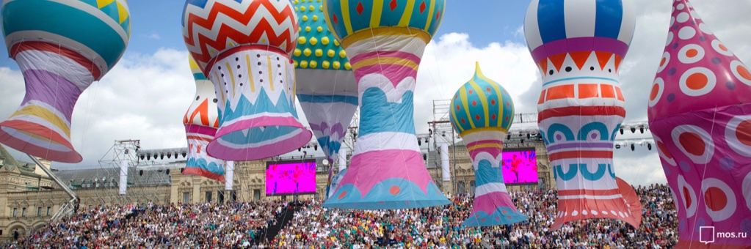
В этом году праздник выпадает на День солидарности в борьбе с терроризмом. Чтобы перенести торжества, нужно внести изменения в закон.
День города столица отмечает в первую субботу сентября. Эта дата установлена законом «О праздниках города Москвы», который приняли в 2004 году. Но в этот раз День города празднуют 3 сентября. Он совпадает с памятной датой — Днём солидарности в борьбе с терроризмом.
Чтобы траурные и праздничные даты не пересекались, Правительство Москвы предлагает изменить закон «О праздниках города Москвы». Это позволило бы отмечать День города либо в первые, либо во вторые выходные сентября. Проголосовать за изменение можно в проекте «Активный гражданин» с 29 июня.
3 сентября в России вспоминают жертв террористических актов. Появление этой даты в календаре связано с событиями в Беслане 1–3 сентября 2004 года. Раз в несколько лет празднование дня рождения столицы совпадает с Днём солидарности в борьбе с терроризмом.
В первой половине сентября россияне также чтят память жертв других трагических событий. 4 сентября вспоминают погибших в результате теракта в Буйнакске, 7 сентября — пассажиров самолёта Як-42, который разбился под Ярославлем, 8 и 13 сентября — погибших при взрывах жилых домов на улице Гурьянова и Каширском шоссе в Москве.
Информация и фото официального сайта Москвы mos.ru.

Адрес страницы: http://novogireevo.mos.ru/presscenter/news/detail/3251010.html
Управа района Новогиреево города Москвы

